# 【js代码编写中】jquery模块化封装学习网站：

<https://www.w3school.com.cn/jquery/ajax_get.asp>

## 例如：

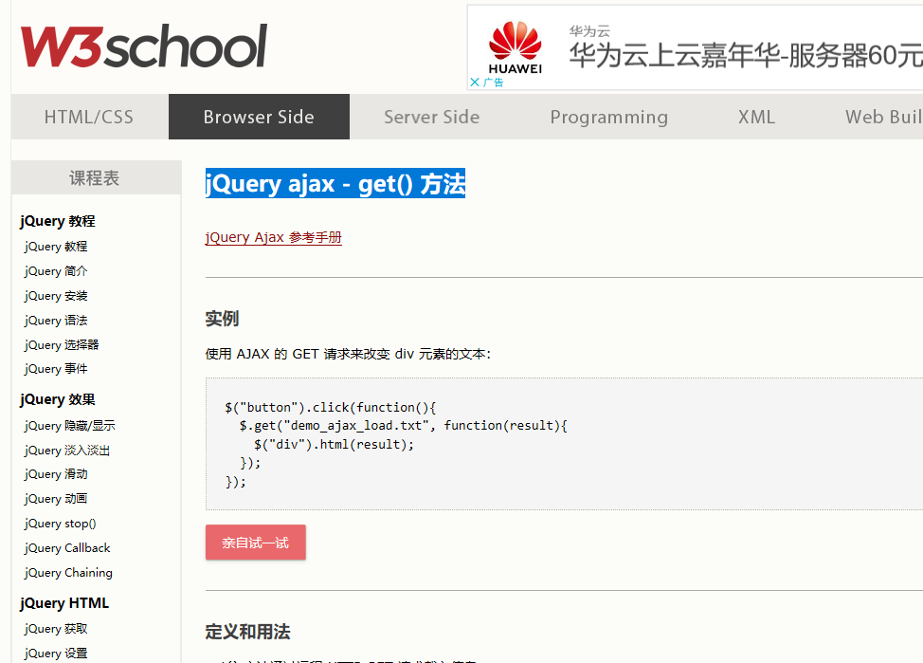

# html页面效果显示，需要的各类封装库网址链接

    <!--**************【一些JavaScript得链接库】******************-->

    <!-- 最新版本的 Bootstrap 核心 CSS 文件 -->

    <link rel="stylesheet" href="https://stackpath.bootstrapcdn.com/bootstrap/3.4.1/css/bootstrap.min.css" integrity="sha384-HSMxcRTRxnN+Bdg0JdbxYKrThecOKuH5zCYotlSAcp1+c8xmyTe9GYg1l9a69psu" crossorigin="anonymous">

    <!-- 可选的 Bootstrap 主题文件（一般不用引入） -->

<link rel="stylesheet" href="https://stackpath.bootstrapcdn.com/bootstrap/3.4.1/css/bootstrap-theme.min.css" integrity="sha384-6pzBo3FDv/PJ8r2KRkGHifhEocL+1X2rVCTTkUfGk7/0pbek5mMa1upzvWbrUbOZ" crossorigin="anonymous">

    <script src="https://cdn.jsdelivr.net/npm/jquery@1.12.4/dist/jquery.min.js" integrity="sha384-nvAa0+6Qg9clwYCGGPpDQLVpLNn0fRaROjHqs13t4Ggj3Ez50XnGQqc/r8MhnRDZ" crossorigin="anonymous"></script>

    <!-- 最新的 Bootstrap 核心 JavaScript 文件 -->

<script src="https://stackpath.bootstrapcdn.com/bootstrap/3.4.1/js/bootstrap.min.js" integrity="sha384-aJ21OjlMXNL5UyIl/XNwTMqvzeRMZH2w8c5cRVpzpU8Y5bApTppSuUkhZXN0VxHd" crossorigin="anonymous"></script>

    <script src="https://cdn.jsdelivr.net/npm/html5shiv@3.7.3/dist/html5shiv.min.js"></script>

    <script src="https://cdn.jsdelivr.net/npm/respond.js@1.4.2/dest/respond.min.js"></script>

    <!-- 可以在.js中弹出alert提示打印 -->

    <!-- jquery: js的一种封装格式！！ -->

    <script src="https://cdn.jsdelivr.net/npm/jquery@1.12.4/dist/jquery.min.js"integrity="sha384-nvAa0+6Qg9clwYCGGPpDQLVpLNn0fRaROjHqs13t4Ggj3Ez50XnGQqc/r8MhnRDZ"crossorigin="anonymous"></script>

    <!-- 引入 echarts.js -->

    <script src="https://cdn.staticfile.org/echarts/4.3.0/echarts.min.js"></script>

    <script src="https://cdn.staticfile.org/echarts/4.7.0/echarts.min.js"></script>

    <!-- 源码版本包含了常见的错误提示和警告  -->

    <script

src="https://cdn.staticfile.org/echarts/4.7.0/echarts.js"></script>

## 例如：

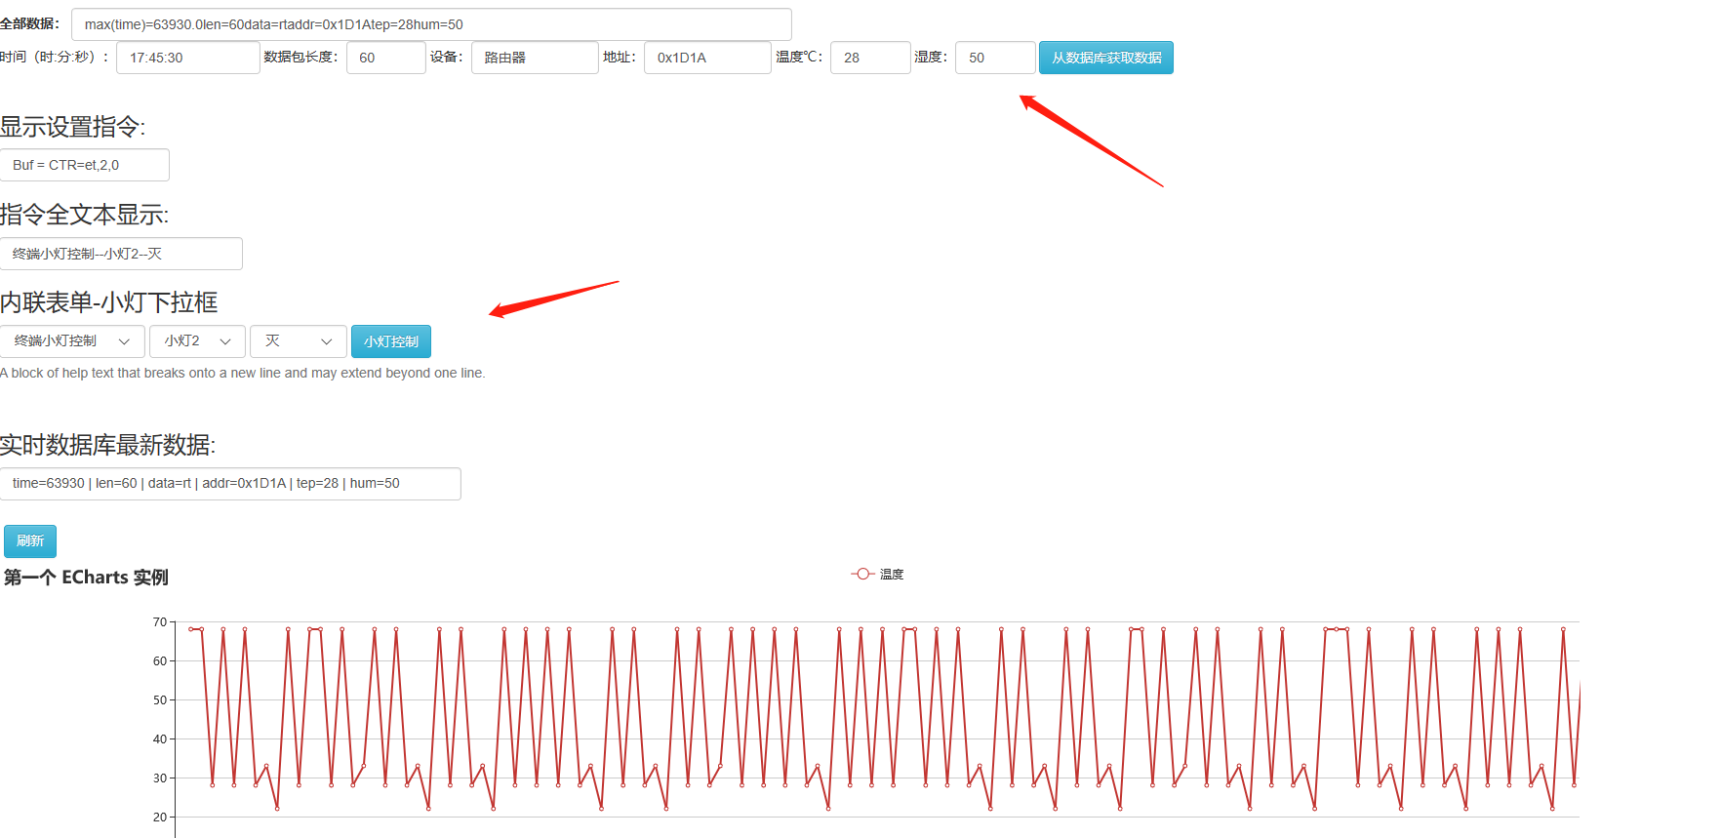

# Html页面按键等控件设置：

<https://v3.bootcss.com/css/#helper-classes-clearfix>

## 例如：

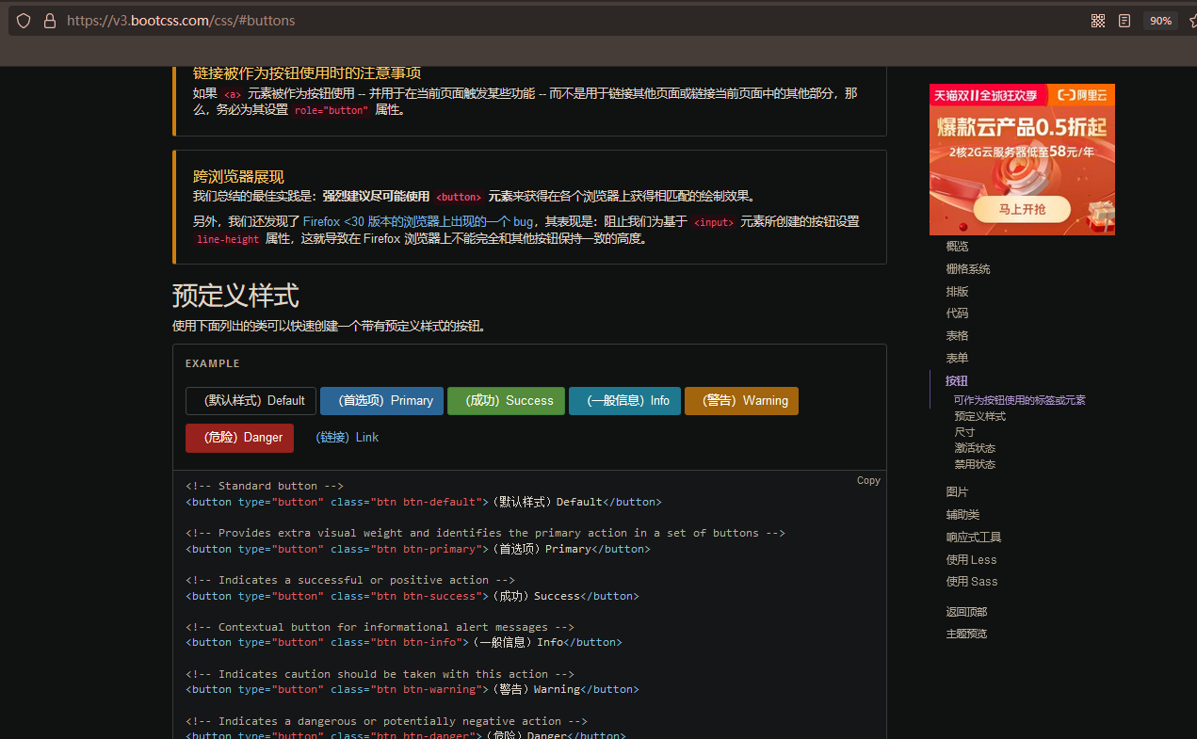

# Web网页Echarts波折图制作范例

<https://www.runoob.com/echarts/echarts-setup.html>

## 例如：

